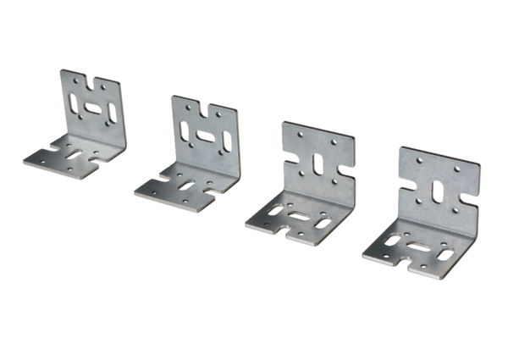Montažni kutnik univerzalni WS-BWU 160Jedinica za pakiranje: 4 komAsortiman: K
Broj artikla: 0092.0567Proizvođač: MAICO

